Практическая работа 14
ИСПОЛНИТЕЛИ, ВИРТУАЛЬНЫЕ ПОТОКИ И ГОНКИ ДАННЫХ
Цель работы
Показать воспроизводимую потерю обновления, исправить её атомарной операцией, дождаться всех Future и корректно завершить исполнители виртуальных потоков.
Описание программы
Демонстрация сравнивает два неатомарных read-modify-write с AtomicInteger, параллельно обрабатывает снимок трёх планов, передаёт исходную ошибку и отменяет ожидающую задачу.
Общие сведения
ExecutorService управляет жизненным циклом задач, Future представляет результат или отказ, а виртуальный поток уменьшает стоимость блокирующего ожидания. Эти средства не делают count++ атомарным и не разрешают делить JDBC-соединение.
Функциональное назначение и ограничения
Сценарий нужен для безопасного распараллеливания независимых диагностик с явным ожиданием всех результатов и контролируемым закрытием executor.
Планы читаются до параллельного участка. В задачи передаётся List.copyOf, но не Repository, Connection и не JavaFX-узлы.
Логическая структура
Барьер заставляет две задачи прочитать одно значение до записи, поэтому unsafe-счётчик получает 1. AtomicInteger даёт 2. Future собираются в порядке входа; ExecutionException сохраняет cause, а закрытие подтверждается отсутствием активных задач.
Используемые технические средства
Java 25, ExecutorService, виртуальные потоки, Future, AtomicInteger, CountDownLatch, JUnit 5 и Gradle 9.1.
Входные и выходные данные
Входные данные. Неизменяемый список планов, параллельные задания, учебная ошибка ID 102 и команда отмены ожидающей задачи.
Выходные данные. unsafe=1 и atomic=2, три результата, сохранённая причина ошибки и подтверждение interrupt/cancel/closed.
Контрольные сценарии
Компонент | Ответственность | Проверка
ExecutorService | Запуск и закрытие задач | runLessonDemo
Future | Результат, ошибка, отмена | JUnit
Immutable snapshot | Граница общих данных | Архитектурный тест
Ход работы
Проект собран и проверен по README и протоколу проверки. Ниже приведены фактические результаты запусков и снимки текущей реализации; учебные изображения преподавателя не использовались.
1. Выполнена демонстрация с барьером. Неатомарный счётчик потерял одно обновление, AtomicInteger сохранил оба, а три Future завершились в порядке исходного снимка.
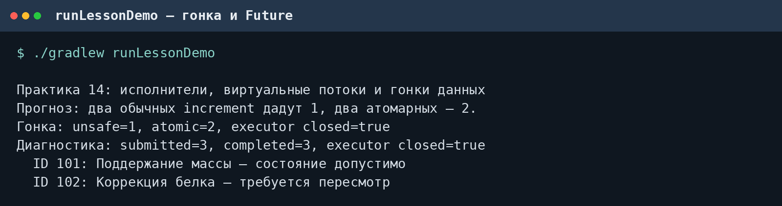
Рисунок 1 – Гонка, атомарное исправление и ожидание результатов
2. Проверены отрицательные ветви. Исходная причина диагностики ID 102 сохранена, ожидающая задача получила interrupt, активных заданий после закрытия не осталось.
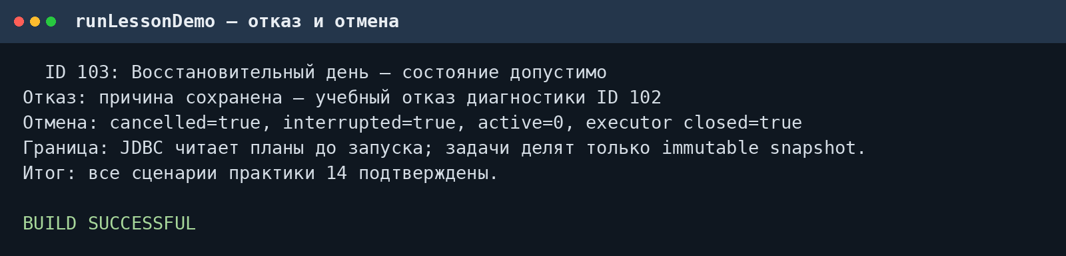
Рисунок 2 – Передача причины, interrupt и закрытие executor
Вывод
Параллельный сценарий ожидает все задачи и закрывает исполнители. Гонка воспроизводится детерминированно, AtomicInteger устраняет потерю обновления, а ошибка и отмена остаются диагностируемыми.
Выполнил: студент группы  090302-ИСТа-023 | Карионов В.В.
Проверил: преподаватель | Елкин Н.С.

